За день до праздника на стадионе Аграрного колледжа прошли спортивные состязания, посвященные Дню единства народов Дагестана.
Ко Дню единства народов Дагестана (14.09.18г.)
Соревнования прошли по прыжкам в длину с места, метанию гранаты, бегу 60 м., эстафета 4х100 м. и подтягиванию на перекладине.
В соревнованиях приняли участие более 200 человек.
В общекомандном первенстве места заняли:

Среди старших курсов Среди 1^{ого} курса
1 место – 34гр. (кл. рук. Аюбов И.Л.) 1 место – 71гр. (куратор Гаджимагомедова Д.Б.)
2 место – 58гр. (кл. рук. Мурадов М.Г.) 2 место – 64гр. (кл. рук. Ахмедова Т.С.)
3 место – 59гр. (кл. рук. Агамирзоев П.И.) 3 место – 63гр. (кл. рук. Сафаралиев И.А.)
Особо отличились среди студентов 1^{ого} курса:
Исаев Марсель (гр. 70), Омаров Сабир (гр. 71), Магомедвелиев Кадуч (гр. 63), Алисултанов Сократ (гр. 64).
Среди старших курсов:
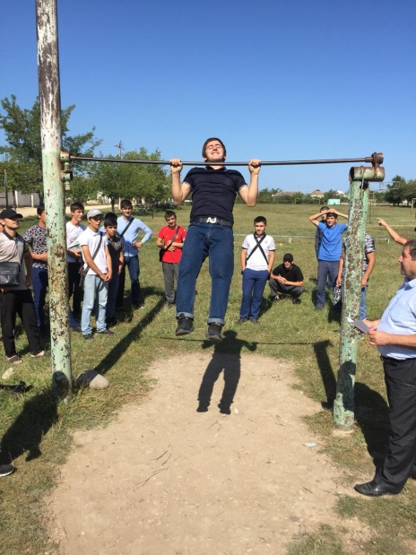
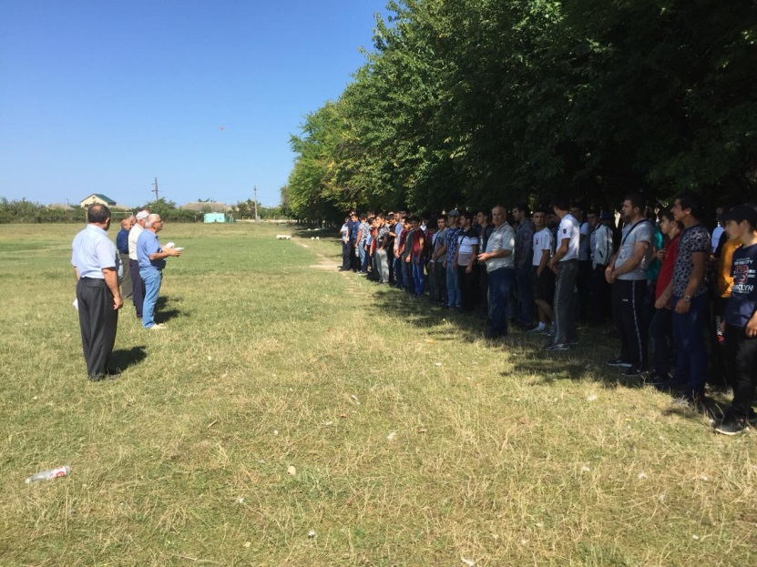
Салихов Зейнутуллах (гр. 59), Агаларов Ханкули (гр. 27), Саидов Шихислам (гр. 58), Расулов Тагир (гр. 34).

